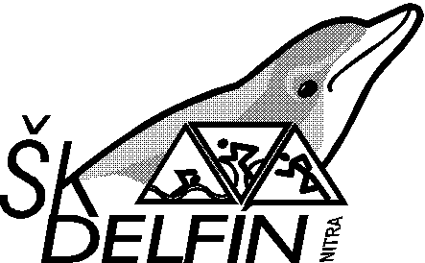
ŠK DELFÍN Nitra

Za humnami 43, 949 01 NITRA

PROPOZÍCIE
Nitrianska
Hodinovka 2019

Usporiadateľ: ŠK Delfín Nitra, TJ Stavbár Nitra
s podporou NSK

Dátum: 26. októbra 2019

Miesto: Atletický štadión TJ Stavbár Nitra Chrenová

Prezentácia: od 8³⁰ hod. v areáli atletického štadióna
Štart: 10⁰⁰ hod. štart hodinovka / v prípade väčšieho počtu prihlásených bude
štart v dvoch rozbehoch /
11¹⁰ hod. štart detí a po skončení behu detí štart 12 min behu

Kategórie: Muži do 39 r
Muži do 49 r
Muži do 59 r
Muži nad 60 r
Ženy do 39 r
Ženy nad 39 r

Sprievodné akcie: 12 min beh – 13 – 14 roční , 15 - 16 roční, 17 - 18 roční
12 min beh – pre každého
100 m - pre deti do 6 rokov
200 m - pre deti do 8 rokov
400 m - pre deti do 10 rokov
600 m - pre deti do 12 rokov

Štartovné: 5,-EUR pre 12 min beh,8,- EUR hodinovka,
detské kategórie free / do 12 rokov /
Časomiera: čas meraný pomocou chipového zariadenia !!!
Finančné ceny: prví traja v absolútnom poradí mužov a žien
Vecné ceny: prví traja v jednotlivých kategóriach
Občerstvenie: zabezpečí usporiadateľ

Prihlášky : do 23. Októbra 2018 na :
https://registrace.sportsoft.cz/main.aspx?e=1524&lng=sk

Účastníci súťaže a organizátori sa súťaže zúčastňujú na vlastné nebezpečie.
Organizátor si vyhradzuje právo zmeny propozícií.

